Территорию Храма Живоначальной Троицы украсят тропинками и газоном в Троицке
23.07.2019

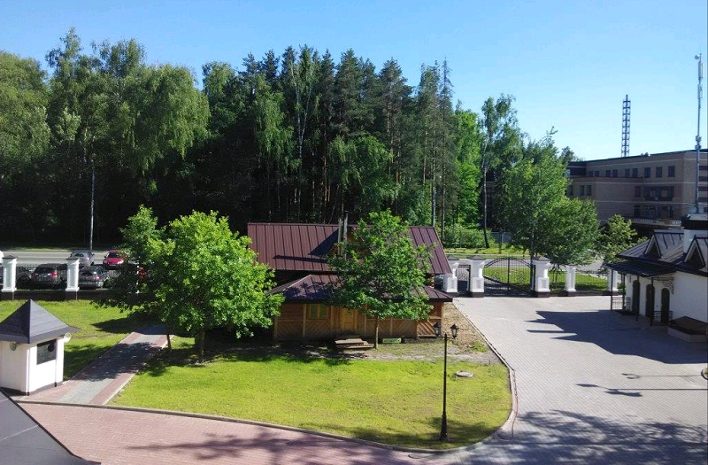

Территорию Храма Живоначальной Троицы украсят тропинками и газоном в Троицке. Фото: официальный сайт Храма Живоначальной Троицы

Специалисты благоустроят территорию Храма Живоначальной Троицы до 6 августа в городском округе Троицк. Работы реализуют у дома причта.

— Специалисты уже положили плитку мостовой части и разровняли грунт. Через две недели на территории положат брусчатку, установят отмостки и создадут тропинки вокруг дома причта. Кроме того, у храма будут стелить газон. Его площадь составит 500 квадратных метров. В скором времени завершат все отделочные внутренние работы, — прокомментировал представитель приходского совета Храма Живоначальной Троицы Николай Степанычев.

Он добавил, что к работам подключили приблизительно 20 человек.

Адрес страницы: http://tinao.mos.ru/presscenter/news/detail/8236424.html
Префектура Троицкого и Новомосковского административных округов города Москвы

